
Universidade do Minho
Mestrado Integrado em Engenharia Informática
Licenciatura em Ciências da Computação

Unidade Curricular de
Computação Gráfica
Ano Lectivo de 2018/2019
Relatório da 1º Fase

André Sá - A76361 (LCC)
Moisés Ramires – A80499 (LCC)
Paulo Barbosa – A81480 (LCC)
Sebastião Freitas – A71074 (MIEI)
Fevereiro, 2019

CG

Índice
- Enunciado
- Resumo
- Plano
- Caixa\”Box”
- Esfera
- cone

Enunciado
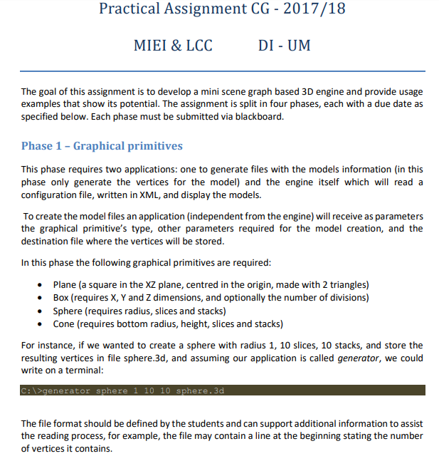

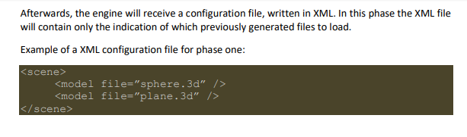
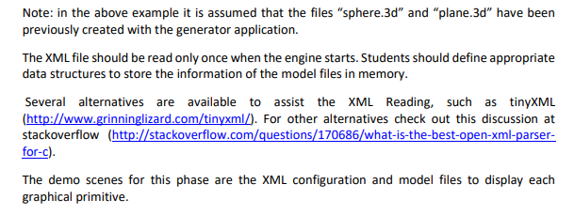

Resumo
Após uma análise do enunciado providenciado é possível dividirmos o trabalho em 3 grandes partes:
-Generator:
* Este programa irá ser o utilizado para a geração dos pontos em ficheiros a serem utilizados pelo nosso Engine para exibir os modelos pretendidos.

-Ficheiro XML
* …
-Engine
*É essencialmente o que se chama um “motor” que irá gerar as figuras, eixos, curvas… com recurso ao OpenGL, processando a informação armazenada no nosso ficheiro XML.

Nesta primeira Etapa ( Phase 1 – Graphical primitives) é nos pedido que através dos nosso Generator e Engine consigamos criar as seguinte primitivas gráficas:
1- Plano.

2- Caixa\”Box”.

3- Esfera.

4- Cone.

Plano
Para gerar o nosso plano utilizamos a junção de dois triângulos (ambos pertencentes ao plano XZ) de modo a que o plano fique centrado na origem. Começamos por definir uma simples função main_rectangle (Pasta: Generator , Ficheiro: main.cpp, linha: 52), na qual utilizamos os argumentos fornecidos pelo utilizador como parâmetros para a nossa função gen_rectangle_write.
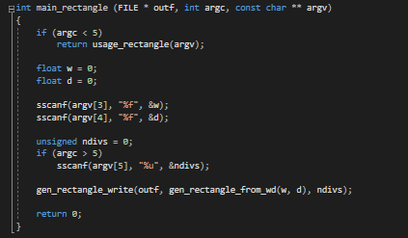
Figura – Função main do plano
A nossa função gen_rectangle_write (Pasta: Generator , Ficheiro: generators.cpp, linha: 219), foi generalizada através da seguinte definição, que também resulta para Triângulos, Esferas, Caixas/”Box”, Cones e Cilindros(mesmo sem terem sido especificados para esta fase do projeto).

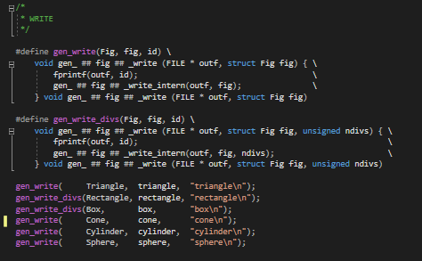
Figura – Função gen_write

A maneira de criarmos um rectângulo (plano) foi com a junção de dois triângulos, os quais são criados através da função
gen_triangle_write_intern (Pasta:Generator,Ficheiro:generator.cpp ,linha: 51 ), que tem como argumentos um ficheiro(FILE*) e uma estrutura (struct Triangle).
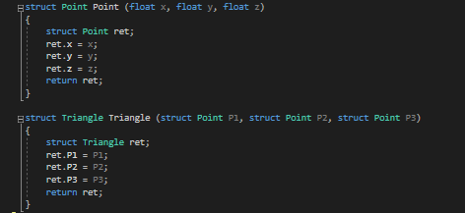
Figura – Estrutura Triangle e Point

A função gen_rectangle_write , que recebe como argumentos um ficheiro(FILE*) e uma estrutura (struct Rectangle) invoca a função para criar os triângulos.

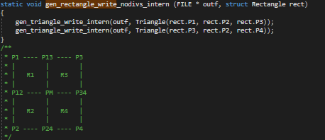
Figura – Função para gerar retângulos
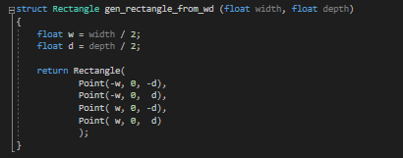
Figura – Estrutura Rectangle

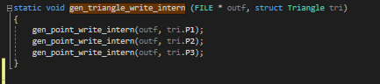
Figura – Função para gerar Triângulos

Caixa\”Box”

Esfera

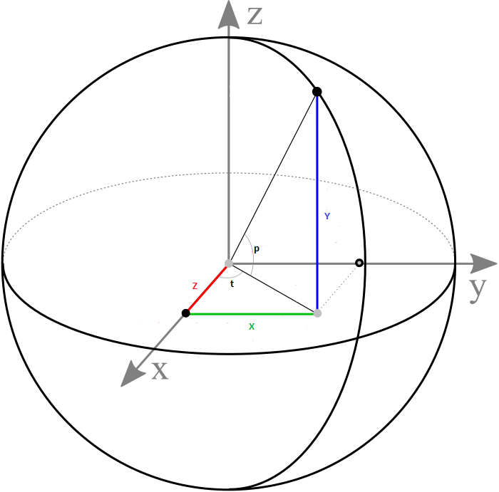

Cone

